臺灣高雄戒治所 愛滋病防治活動照片
活動名稱：紅絲帶衛教宣導
日 期：97年02月22日09：00～10：00
辦理單位： 義大醫院個管師
地 點： 衛生科診間
對 象：戒治人20名
紅絲帶衛教活動
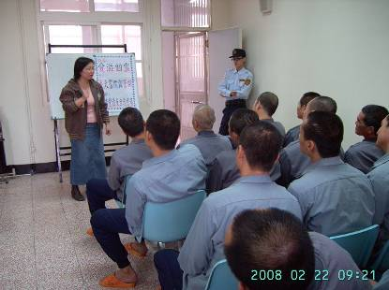
紅絲帶衛教活動
